 |  | La Newsletter  Ville & Aéroport
 | Avril 2015 - N° 43
SPECIALE COLLOQUE 2015

LE TRANSPORT AERIEN FRANÇAIS EN 2015
Turbulences et conflits dans un ciel toujours agité

Ville et Aéroport tiendra son colloque annuel le lundi 15 juin 2015 à la Maison de la Chimie (Paris 7ème). Ce seront ses 9èmes rencontres publiques destinées à sensibiliser sur un sujet aéroportuaire spécifique les pouvoirs publics ainsi que les acteurs publics et privés du transport aérien. Ces rencontres seront placées sous le haut-patronage du Ministère de l’Écologie, du Développement durable et de l’Énergie.

«Le transport aérien français en 2015 -Turbulences et conflits dans un ciel toujours agité», tel sera le thème du colloque annuel Ville et Aéroport sur lequel il conviendra de trouver des réponses aux enjeux économiques et sociaux, territoriaux et environnementaux.

Le paysage aéroportuaire français est toujours en pleine mutation : la concurrence fait rage entre les compagnies aériennes européennes et celles du Golfe. La privatisation des grands aéroports régionaux, outils d’aménagement du territoire, est engagée. La création d’un nouvel aéroport à Nantes-Notre-Dame-des-Landes demeure incertaine. Enfin, devant la difficile optimisation de l’infrastructure aéroportuaire française, il existe un besoin urgent de planification du développement des capacités aéroportuaires.

Ces 9èmes rencontres de l’association Ville et Aéroport permettront d’apporter des réponses sur le développement aéroportuaire de la France : où est l’État-stratège ? Saturation des aéroports à l’horizon 2035 ? Perspectives de croissance du trafic en passagers ? Stabilisation ou moindre croissance du trafic en mouvements ? Les capacités aéroportuaires sont-elles suffisantes pour absorber ce trafic ? Construire des aérogares sans construire de nouvelles pistes, est-ce possible ?

Les débats de cette journée porteront également sur les enjeux économiques et environnementaux du transport aérien : la conciliation est-elle encore possible ? Quelles réponses pour le développement durable ? Peut-on parler de territoires aéroportuaires ? Quelles formes de gouvernance ? Grands aéroports régionaux, aéroports parisiens, création du nouvel aéroport Nantes-Notre-Dame-des-Landes : retombées économiques et sociales, emploi, nuisances sonores et pollution atmosphérique, évolution des sociétés aéroportuaires, intercommunalité aéroportuaire et communautés aéroportuaires ?

Inscriptions ouvertes au 01.39.85.95.96 - 06.29.14.27.09
et sur contact@villeaeroport.fr / www.villeaeroport.fr

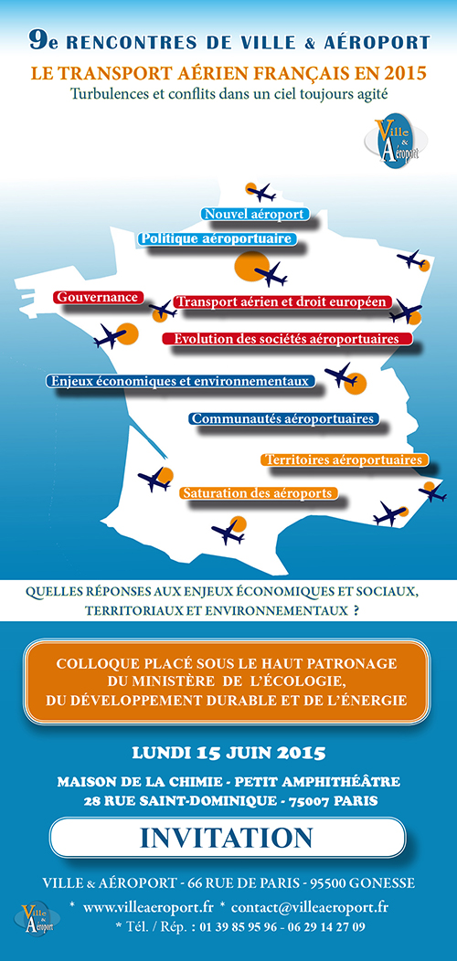
Colloque gratuit – carton d’invitation à retourner par mail ou au siège de l’association
Association Ville et Aéroport – Hôtel de Ville – 66 rue de Paris – 95500 GONESSE
(Attention : compte-tenu du nombre limité de places, seules les 250 premières inscriptions seront prises en compte
et les 80 premières réservations pour le déjeuner).

